
春节之于中国人，如同圣诞之于欧美人，都是头等重要的节日。
春节，顾名思义就是春天的节日。春天来临，万象更新，新一轮播种和收获季节又要开始。人们有足够的理由载歌载舞来迎接这个节日。于是，节前就在门脸上贴上红纸黄字的新年寄语。当春姑娘来到门口时，会念一遍寄托新一年美好愿望的句子，这一念，好运真的来了。同样寓意的事情还有挂大红灯笼和贴“福”字及财神像等，“福”字还必须倒贴，路人一念“福倒了”，也就是“福到了”。春节的另一名称叫过年。“年”是什么呢？是一种为人们带来坏运气的想象中的动物。“年”一来，树木凋蔽，百草不生；“年”一“过”，万物生长，鲜花遍地。“年”如何才能过去呢？需用鞭炮轰，于是有了燃鞭炮的习俗。
主编：巧手小队 
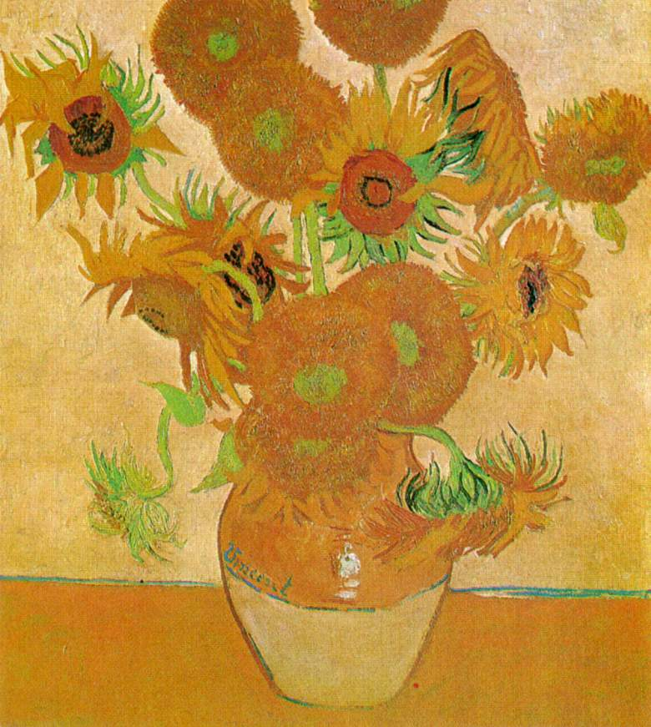

春节之于中国人，如同圣诞之于欧美人，都是头等重要的节日。春节，顾名思义就是春天的节日。春天来临，万象更新，新一轮播种和收获季节又要开始。人们有足够的理由载歌载舞来迎接这个节日。于是，节前就在门脸上贴上红纸黄字的新年寄语。当春姑娘来到门口时，会念一遍寄托新一年美好愿望的句子，这一念，好运真的来了。同样寓意的事情还有挂大红灯笼和贴“福”字及财神像等，“福”字还必须倒贴，路人一念“福倒了”，也就是“福到了”。春节的另一名称叫过年。“年”是什么呢？是一种为人们带来坏运气的想象中的动物。“年”一来，树木凋蔽，百草不生；“年”一“过”，万物生长，鲜花遍地。“年”如何才能过去呢？需用鞭炮轰，于是有了燃鞭炮的习俗。

